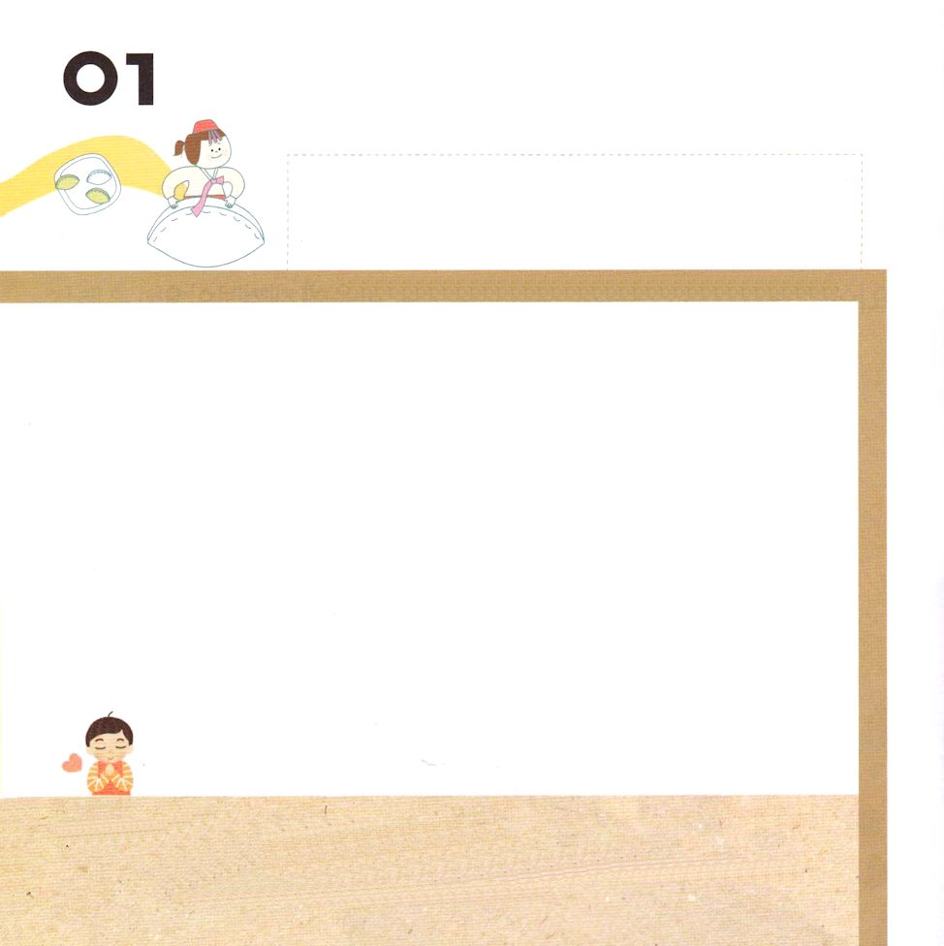
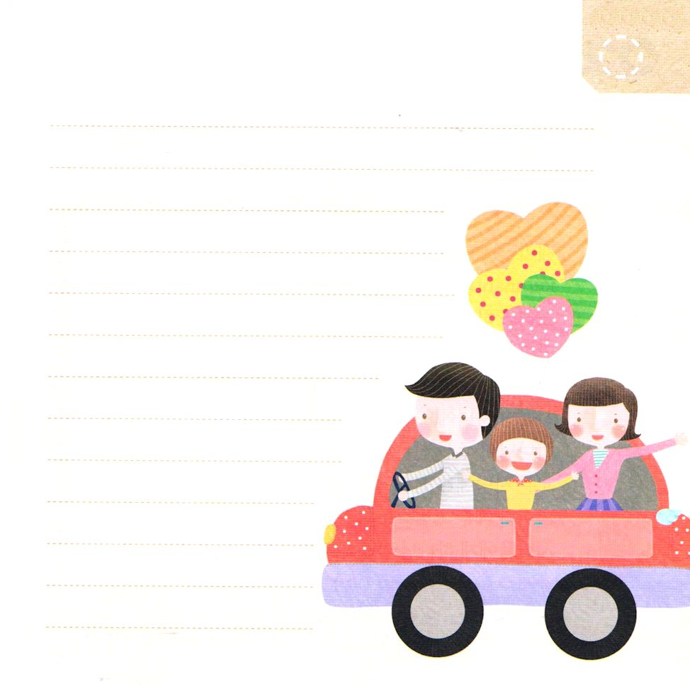

Ⅱテモテ2:1～7 そこで、わが子よ。キリスト・イエスにある恵みによって強くなりなさい。多くの証人の前で私から聞いたことを、他の人にも教える力のある忠実な人たちにゆだねなさい。(1-2)
げつようび
きょうの みことば

８がつ いっかげつの あいだに おおくの こたえを
あじわいましたか。
れいはいを とおして めぐまれた ぶぶんは なんですか。
かみのこどもは いつでも どこでも インマヌエルの
しゅくふくを あじわって せいれいの みちびきを
うける みぶんです。
９がつも みことばに したがう すてきな レムナントに
なりましょう。

あいの かみさま！
８がつ いっかげつの あいだ しゅくふくして くださって
ありがとうございます。
９がつも かんしゃと よろこびが あふれる キリストの
しゅくふくを ゆたかに あじわう じかんに なりますように。
イエス・キリストの おなまえによって おいのりします。アーメン

★かみさまが わたしの かていに くださった こたえを
パパとママと いっしょに かいてみよう。

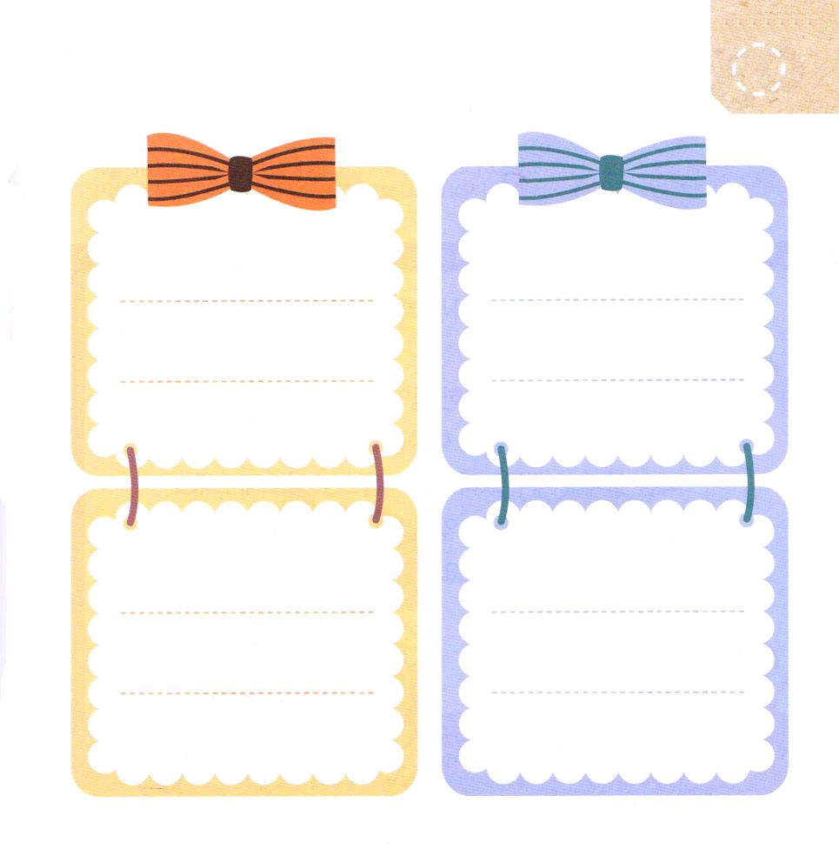
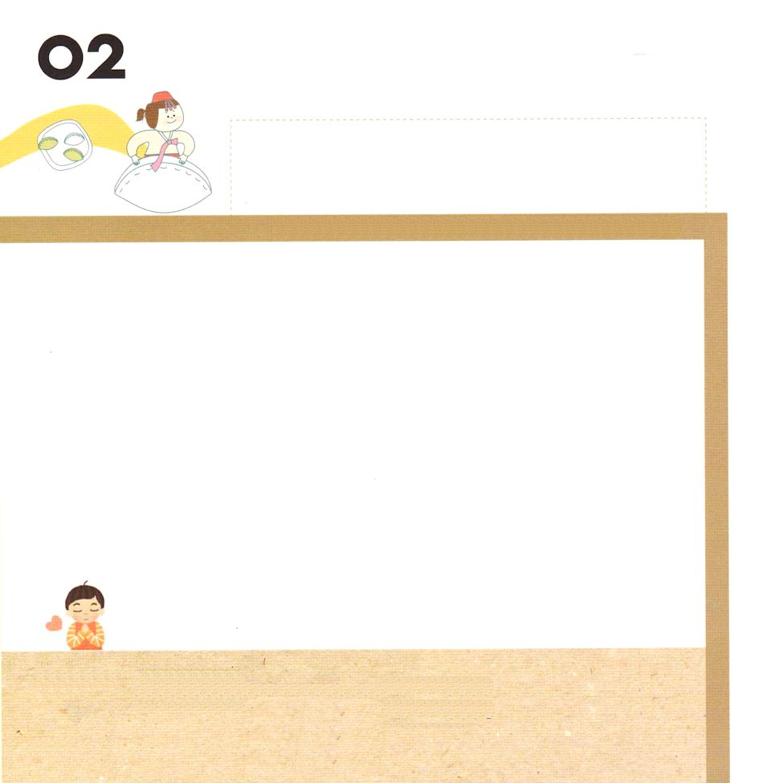

Ⅱテモテ4:1～8 神の御前で、また、生きている人と死んだ人とをさばかれるキリスト・イエスの御前で、その現われとその御国を思って、私はおごそかに命じます。みことばを宣べ伝えなさい。時が良くても悪くてもしっかりやりなさい。寛容を尽くし、絶えず教えながら、責め、戒め、また勧めなさい。

かようび
きょうの みことば

おもしろい アニメと ゲームは
レムナントの こころを たのしく させます。
しかし かみさまが レムナントに くださる しゅくふくは
アニメと ゲームとは くらべものに なりません。
レムナントは イエス・キリストの おなまえによって
すくわれた かみのこどもです。
かみさまが くださる みぶんと けんいを
すべての ひとに つたえる でんどうしゃです。
まいにち イエス・キリストの めぐみに かんしゃして
ひとびとに かみさまの みことばを つたえる
いちにちを おくりましょう。

あいの かみさま！
わたしを かみのこどもに してくださって すくって くださって
ありがとうございます。 まいにち イエス・キリストの めぐみに
かんしゃして ひとびとに ふくいんを つたえる でんどうしゃの
せいかつを することが できますように。
イエス・キリストの おなまえに よって おいのりします。アーメン

★みぶんを あらわす ことばを かいてみましょう
れい：おうじ、むすこ、むすめ、おうじょ、せんせい

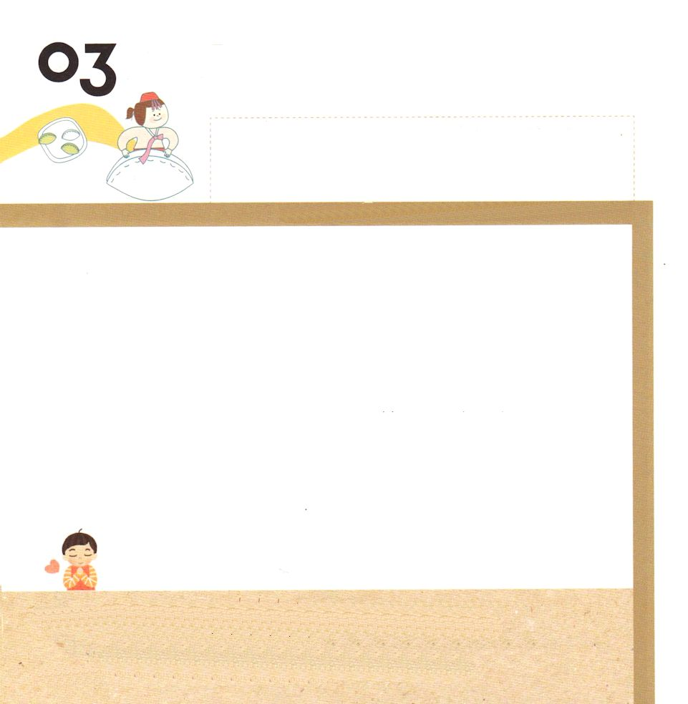
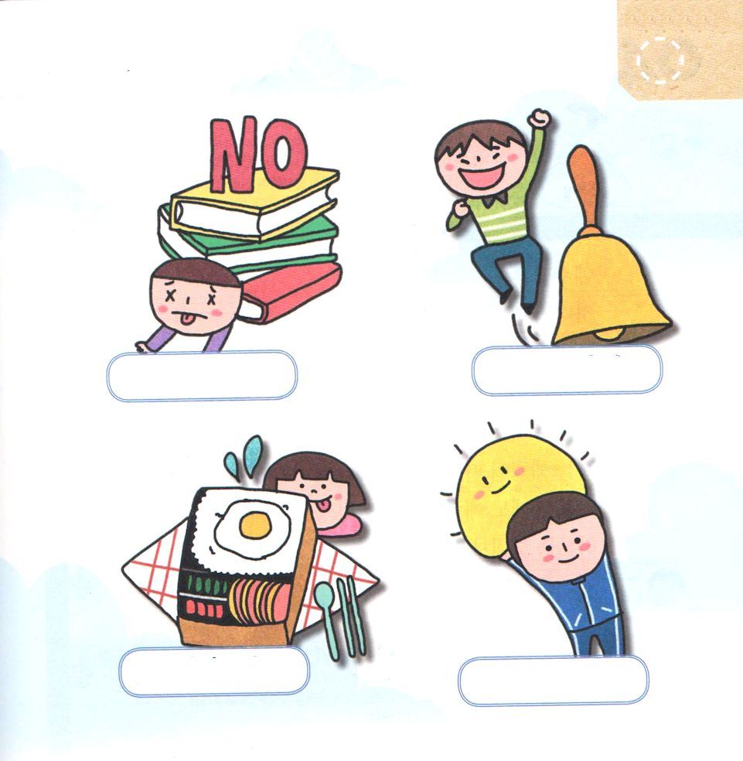

1:3 イエスはしみをけた、の、らにわれて、ののことをり、くのかなをもって、ごがきていることをたちにされた。

すいようび
きょうの みことば

ようじ・ようちの じきは ただしい ふくいんを
きくことが じゅうようです。
ただしい ふくいんとは
かみさまに あう ゆいいつの みちである
「イエスが キリスト」という じじつを しって
しんじることです。
ちいさなことにも イエス・キリストの おなまえによって
いのりましょう。
かみさまは めに みえないのですが いつでも どこでも
レムナントと ともに おられます。

あいのなる かみさま！ わたしが ただしい ふくいんを しって しんじる
ように させてくださって ありがとうございます。
かみさまは いつでも どこでも わたしと ともにおられる インマヌエルの
かみさまです。まいにち かみのこどもとなった みぶんに かんしゃして
いのる レムナントに なりますように。
イエス・キリストの おなまえによって おいのりします。アーメン

★いつ いのることが できますか。
ただしい こたえを さがしましょう

くるしいときだけ うれしいときだけ

しょくじの
まえ だけ いつでも

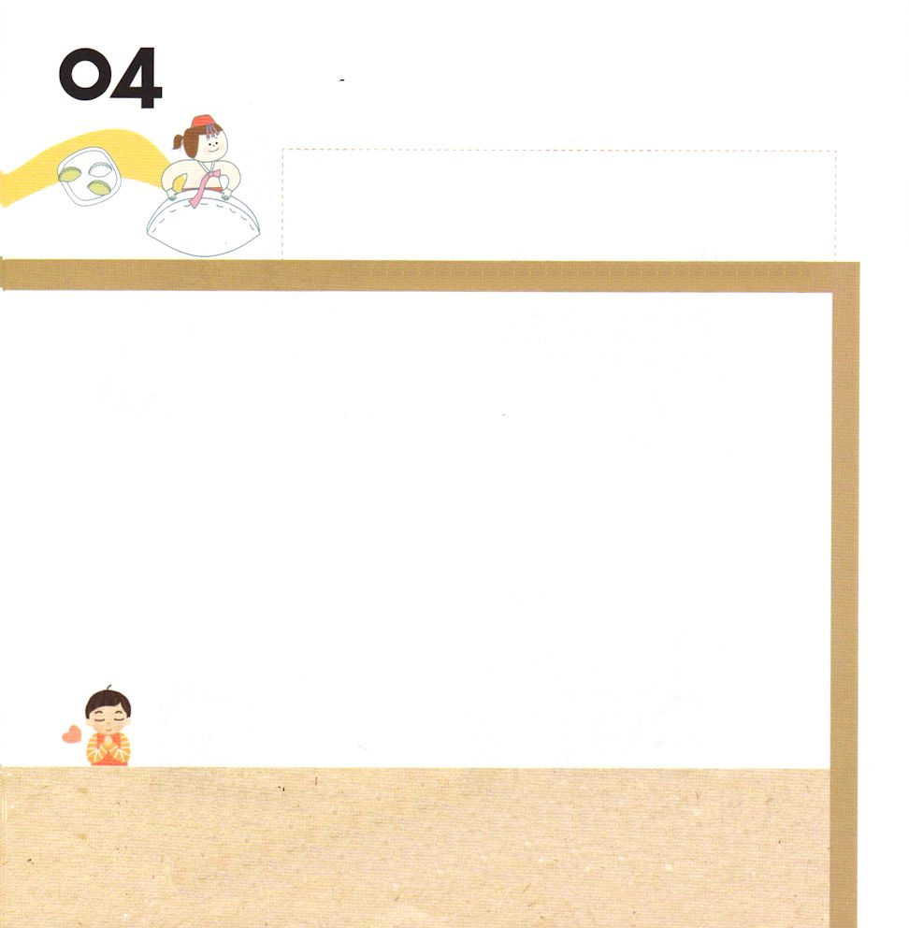
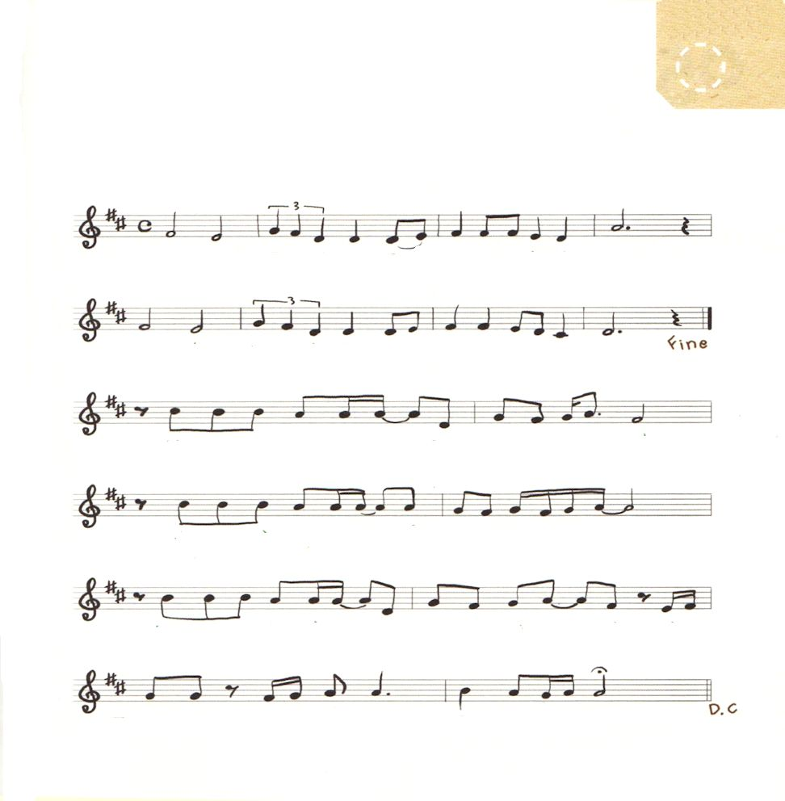

1:1～8 イエスはしみをけた、の、らにわれて、ののことをり、くのかなをもって、ごがきていることをたちにされた。らといっしょにいるとき、イエスはらにこうじられた。「エルサレムをれないで、わたしからいたのをちなさい。(3-4)

もくようび
きょうの みことば

イエスさまは
かみさまに あう みちである まことの よげんしゃ
わたしたちの つみを かいけつされた まことの さいし
サタン あくまの しわざを うちこわされた
まことの おうとして こられました。
イエス・キリストの おなまえで いのれば
くらやみの せいりょくが はなれていって かみのくにが
のぞみます。
ちいさな ことにも イエス・キリストの ちからを
たいけんする いちにちを おくりましょう。

あいの かみさま！
わたしが イエス・キリストの ちからを たいけんする けんいを
くださって ありがとうございます。
わたしが する すべての ことと であいの なかで
イエス・キリストの ちからを たいけんさせてください。
イエス・キリストの おなまえによって おいのりします。アーメン

★＜イエスをつたえよう＞を さんびして
イエス・キリストの ちからを こくはくしましょう

イエスをつたえよう

イエ ス キリス ト もん だい のかいけつ しゃ

イエ ス キリス ト のべ つ た え よ う

サ タン の ち から を くだ いた おう

か み に あ う み ち なる しゅ の - しゅ

つ み を あ がな う こ ひ つ じイエス かん

しゃし さん び し つ た えよ う

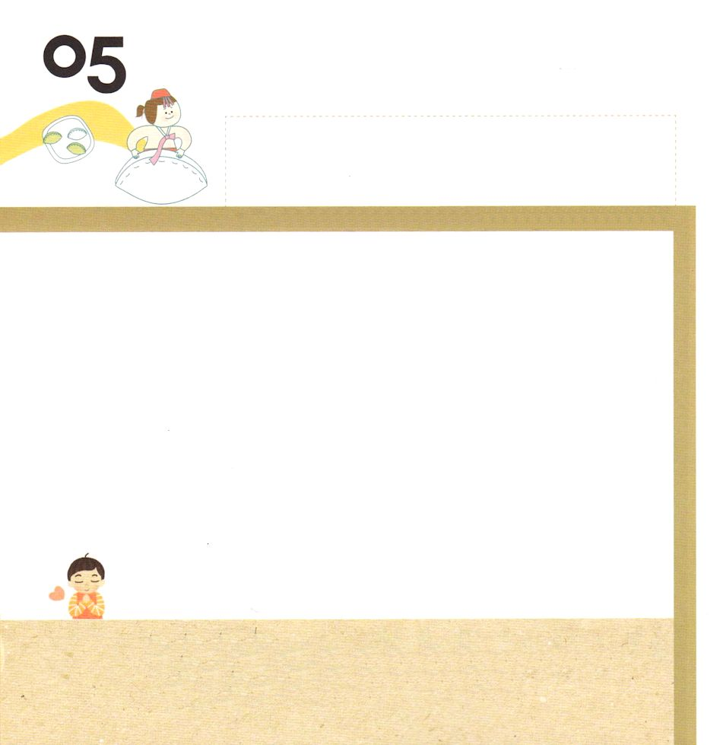
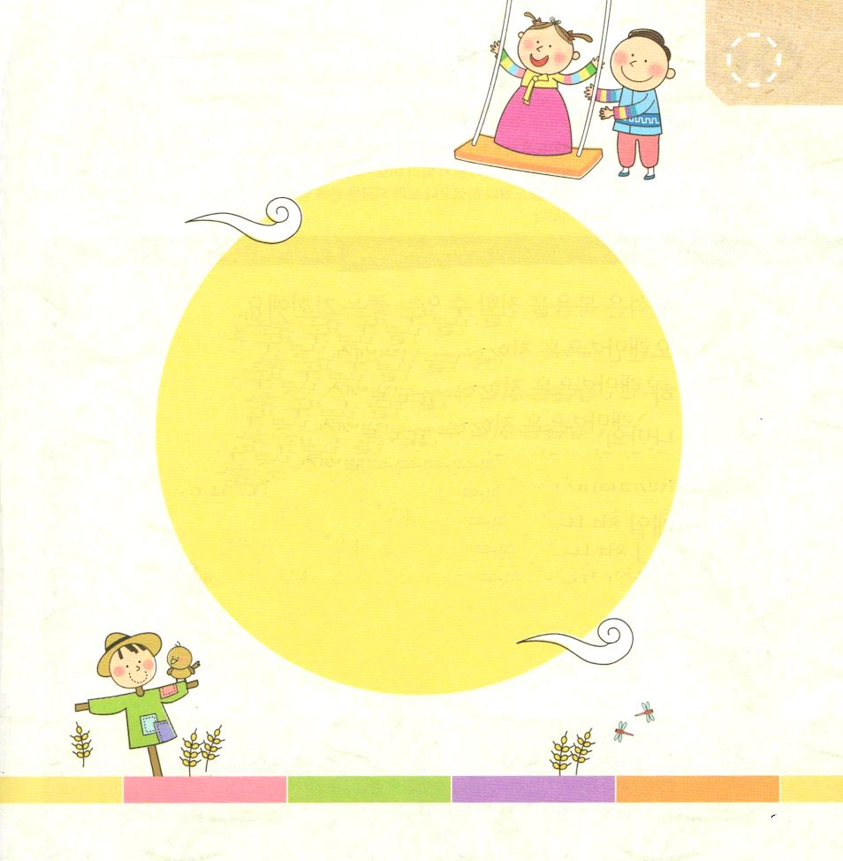

使徒28:30～31 大胆に、少しも妨げられることなく、神の国を宣べ伝え、主イエス・キリストのことを教えた。

きんようび
きょうの みことば

やすみに なると ながいあいだ あえなかった しんせきに
あって たのしい じかんを すごすことが できます。
そのような ときは ふくいんを つたえる よい
チャンスです。
どのように すれば しんせきと たのしい じかんを
すごして そうぞうしゅ かみさまと イエス・キリストの
あいを つたえることが できるのか あらかじめ
けいかくしましょう。
かぞくと しんせきの なまえを かいて いのりましょう。

あいの かみさま！
かぞくと しんせきに ふくいんを つたえることが できるように
ちえと ゆうきを ください。
かみさまが いちばん ねがわれる でんどうを することが できるように
せいれいに みたしてください。
イエス・キリストの おなまえによって おいのりします。アーメン

★かぞくと しんせきの なまえを
かいて おいのりしましょう。

訳者注：原稿は韓国のお休み秋夕（ちゅそく）についての説明でしたが
日本にはない休日なので、はぶきました。

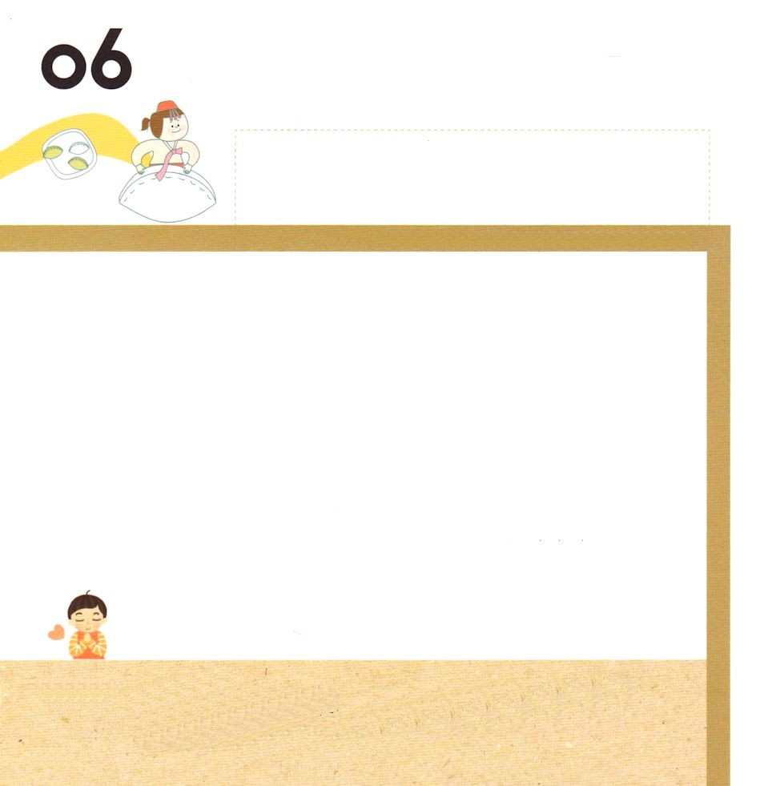
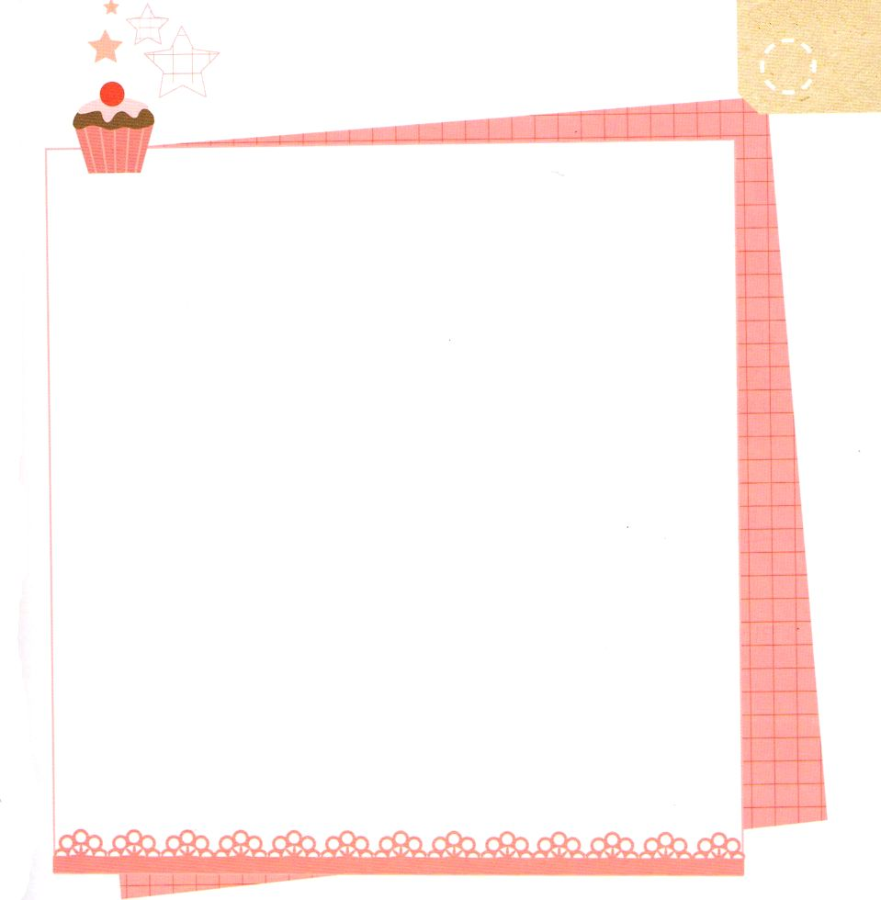

Ⅱコリント2:1～2 私たちは神とともに働く者として、あなたがたに懇願します。神の恵みをむだに受けないようにしてください。神は言われます。「わたしは、恵みの時にあなたに答え、救いの日にあなたを助けた。」確かに、今は恵みの時、今は救いの日です。

どようび
きょうの みことば

かぞくと しんせきに
かみさまの みことばを つたえることが できるように
わたしだけの でんどうトラクトを じゅんびしましょう。
レムナントが であった イエス・キリスト、
たのしく きく さんび、
まいにち かみさまに ささげる いのりを
はなしてみましょう。
でんどうする レムナントと かみさまは ともに
おられます

あいの かみさま！
わたしが しんせきと かぞくに ただしい ふくいんを つたえることが
できるように せいれいに みたして ください。
いつでも わたしと ともに おられる かみさまを しることが できる
ように せいれいで はたらいてください。
イエス・キリストの おなまえによって おいのりします。アーメン

★わたしだけの でんどうトラクトを
つくってみましょう。

